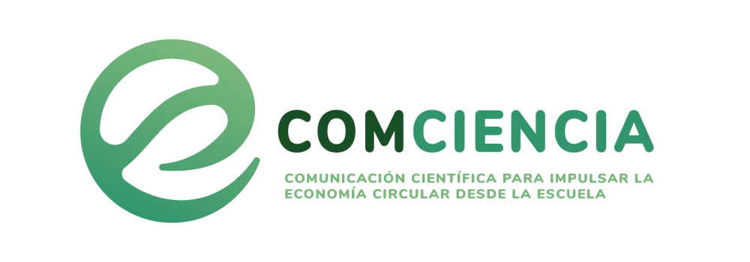


MÓDULO 6
Orientaciones para la elaboración de las bases del concurso de Climate Warriors

Bases del concurso

¿Puedo participar en el concurso?
Si tienes entre 12 y 15 años y eres estudiante de 1º y 2º de Enseñanza Secundaria Obligatoria, y has participado con tu profesor o profesora en un Reto de tu centro educativo, estás preparado para participar en el Concurso Climate Warriors.
¡No te lo puedes perder! ¡Te esperamos!

¿Cómo puedo participar?

¿Qué debemos tener en cuenta para hacer nuestro vídeo?

¿Cuáles son los pasos a seguir?

¿Cuándo hay que entregar los vídeos?

¿Dónde se publicarán los vídeos?

¿Cómo es el proceso de valoración de los vídeos?

¿Quién forma el jurado?

¿Cuántos premios se darán y en qué consisten?

¿Qué tratamiento reciben los datos que se dan en la inscripción del curso?

